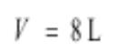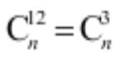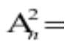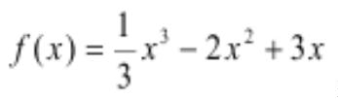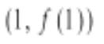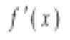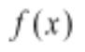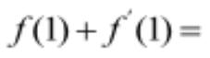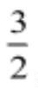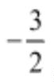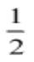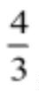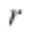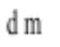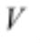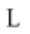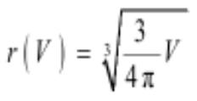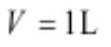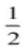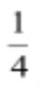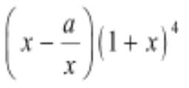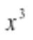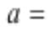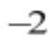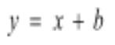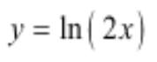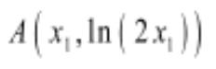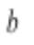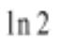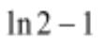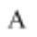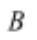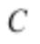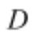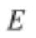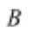智学大联考·皖中名校联盟
合肥八中 2024-2025 学年第二学期高二年级期中检测
数学试题 A 卷
注意事项：
1.你拿到的试卷满分为 150 分，考试时间为 120 分钟.
2.试卷包括“试题卷”和“答题卷”两部分，请务必在“答题卷”上答题，在“试题卷”上答
题无效.
一.选择题：（本题共 8 小题，每小题 5 分，共 40 分.每小题只有一个选项符合题目要求）
1. 若 ，则 （ ）
A 120 B. 105 C. 210 D. 240
2. 已知曲线 上一点 ，记 为函数 的导数，则 （
）
A. B. C. D.
3. 吹气球时，气球的半径 （单位： ）与体积 （单位： ）之间的关系式为 ，则
时气球的瞬时膨胀率大约是 时气球的瞬时膨胀率的（ ）
A. 2 倍 B. 4 倍 C. D.
4. 关于二项式 ，若展开式中含 项的系数为 4，则 （ ）
A. B. 1 C. 3 D. 2
5. 已知直线 是曲线 在 处的切线，则 的值为（ ）
A. 1 B. 0 C. D.
6. 2025 届高二数学竞赛中对尖端生采用暂时屏蔽措施，某校有 ， ， ， ， 五名屏蔽生总分在前 9
名，现在确定第一、二、五名是 ， ， 三位同学，但 不是第一名， ， 两名同学只知道在 6 至 9
名，且 的成绩比 好，则这 5 位同学总分名次有多少种可能（ ）
A. 6 B. 24 C. 22 D. 12
第 1页/共 4页

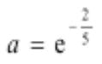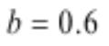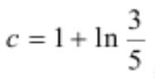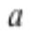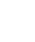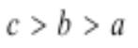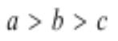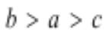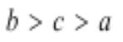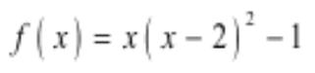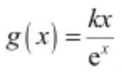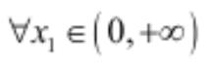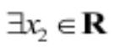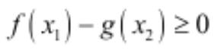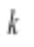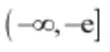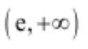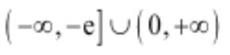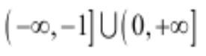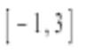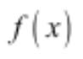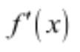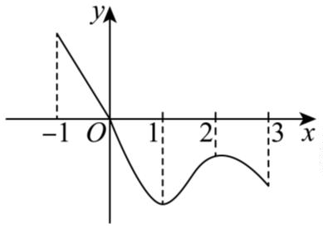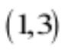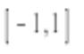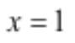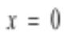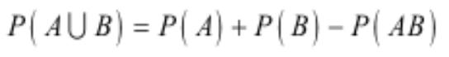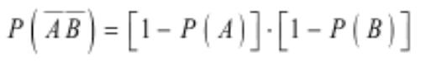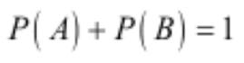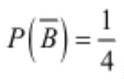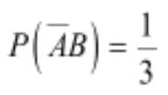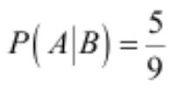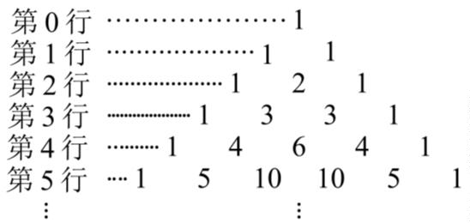7. 已知 ， ， ，则 ， ， 的大小关系正确的是（ ）
A. B. C. D.
8. 已知函数 和 ，若对 ， ，使得
，则 的取值范围（ ）
A. B.
C. D.
二.选择题：（本题共 3 小题，每小题 6 分，共 18 分.在每小题给出的选项中，有多项符合题目
要求.全部选对的得 6 分，部分选对的得部分分，有选错的得 0 分）
9. 定义在 上的函数 的导函数 的图象如图所示，则下列结论正确的是（ ）
A. 函数 在 上单调递减 B. 函数 在 上单调递减
C. 函数 在 处取得极小值 D. 函数 在 处取得极大值
10. 设 ， ， 是三个随机事件，则下列说法正确的是（ ）
A.
B. 若 ， 相互独立，则
C. 若 ，则 ， 对立
D. 若 ， ，则
11. “杨辉三角”是数学史上的一个重要成就，本身包含许多有趣的性质，如图：
第 2页/共 4页

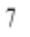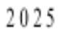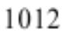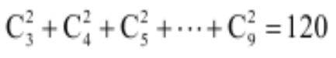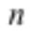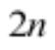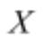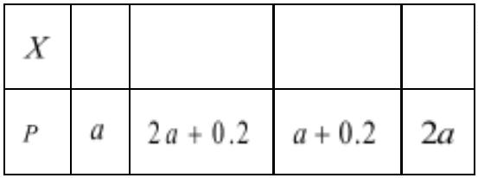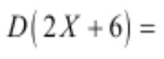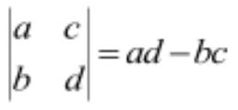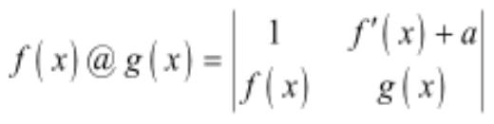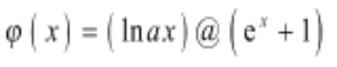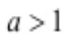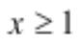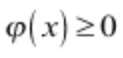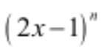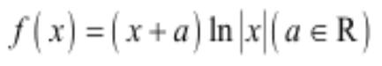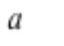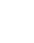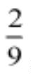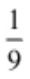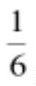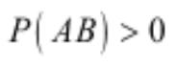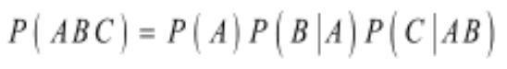下列说法正确的有（ ）
A. 第 行的第 个数是
B. 第 行的第 个数最大
C.
D. 在“杨辉三角”中，第 行所有数字的平方和恰好是第 行的中间一项的数字
三.填空题：（本题共 3 小题，每小题 5 分，共 15 分）
12. 现有 3 个编号为 1，2，3 的盒子和 3 个编号为 1，2，3 的小球，要求把 3 个小球全部放进盒子中，恰有
1 个盒子是空盒的方法共有______种.
13. 已知离散型随机变量 的分布列如下表：
0 1 2 5
则 ______.
14. 已知 ，定义运算@： ，其中 是函数 的
导数.若 ，设实数 ，若对任意 ， 恒成立，则 的取值范围______.
四.解答题：（本题共 5 小题，共 77 分.解答应写出文字说明，证明过程或演算步骤）
15. 已知二项式 展开式中，前三项的二项式系数和是 56.
（1）求 的值；
（2）求其二项式系数之和与各项系数之和的差.
16. 已知函数 的图象关于原点对称.
（1）求 值；
（2）求函数 的极值点.
17. （1）甲、乙、丙三人各自独立投篮，甲和丙都投中 概率是 ，甲投中而丙未投中的概率是 ，乙投
中而丙未投中的概率是 .请问三人中哪一位投篮水平较高？并说明理由；
（2）（i）对于事件 ， ， ，当 时，求证： ；
（ii）若某同学做如下摸球试验：一个袋子中有 10 个大小完全相同的小球，其中黑球 7 个，白球 3 个，每
第 3页/共 4页

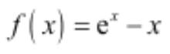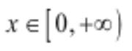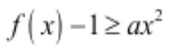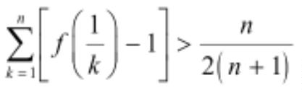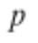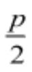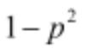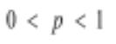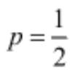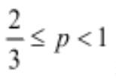次从袋子中随机摸出 1 个球，且摸出的球不再放回.若该同学摸球三次，求三次都摸到白球的概率.
18. 已知函数 .
（1）当 ，时， 恒成立，求实数 取值范围；
（2）证明： .
19. 一个生产车间有三台设备，假设在一天 运行中，设备 1，2，3 出现故障的概率分别为 ， ，
，其中 ，每台设备一天最多出现一次故障，各部件的状态相互独立.
（1）若 ，求车间在一天的运行中，有两台设备出现故障的概率；
（2）对于出现故障的设备，车间在当天对其修复，且设备 1，2，3 的单次维修费用分别为 50 元，100 元，
150 元，通过计算说明当 时该车间每年设备维修费用的均值不超过 5.475 万元.（一年按 365 天计
算）.
第 4页/共 4页

